食品安全五大要点
注意饮食安全，预防食源性疾病发生是政府、生产者和消费者的共同责任。
一、保持清洁
1、勤洗手
加工、制备食物之前，制备食物过程中，处理生的肉、禽、海产品、蛋和菜之后，如厕之后，接触宠物、处理垃圾之后，以及处理熟食之前和吃饭前，都要洗手。洗手时要使用流动安全的水，然后用纸巾或干净的毛巾擦手。
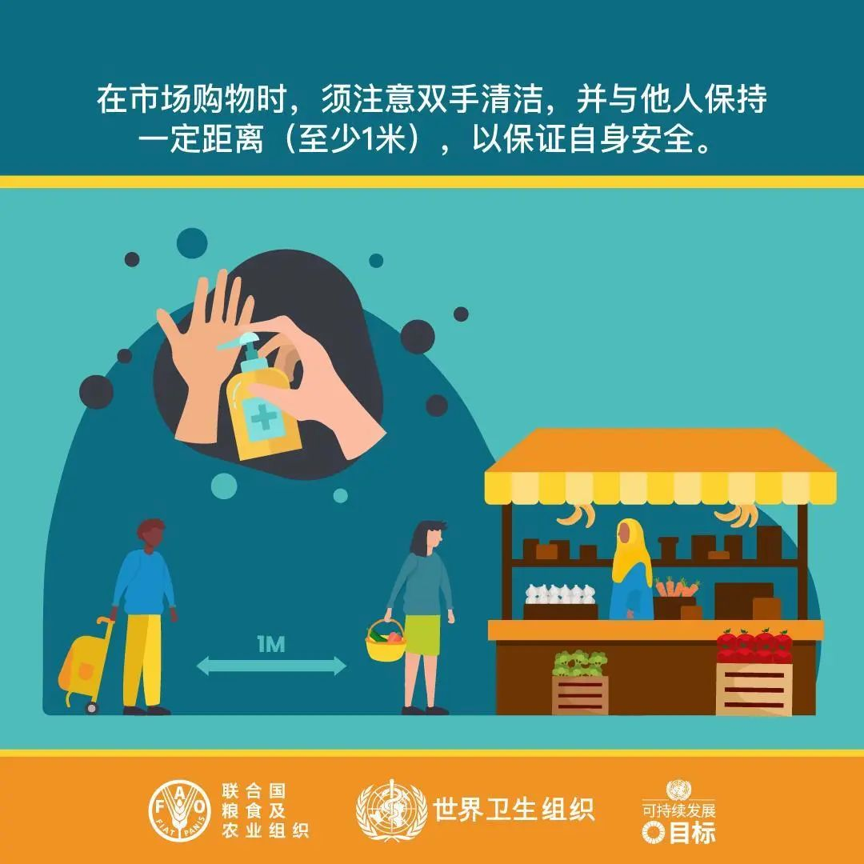
2、餐具和厨具要清洁
清洗餐具和厨具时，用流动安全的水冲洗、晾干，并经常蒸煮消毒。
3、厨房环境要清洁
保持厨房空气流通，地面、洗菜池和冰箱内外要清洁；洗碗布、抹布用后，要及时彻底清洗，并经常更换。
二、生熟分开
1、生熟食物要分开
生的肉、禽、蛋、海产品、蔬菜等要用塑料保鲜袋、纸袋或适宜的容器装好后放在冰箱冷藏室或冷冻室底层；可以直接食用的乳制品、熟肉制品、罐头、饮料和水果等要放在冰箱冷藏室或冷冻室的上层；冰箱中食物要生熟分开，避免交叉污染。

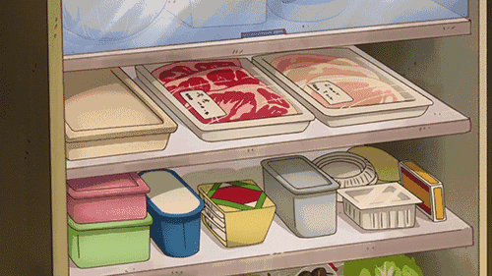
2、加工食物的厨具、容器要生熟分开
处理食物的案板、刀具要分开使用，用后要分别清洗干净。

三、食物要彻底煮熟烧透
1、烹调要煮熟、烧透
正确的烹调方法和适当的温度，可以杀死几乎所有的有害微生物，烹调食物的温度达到70℃有助于保证食用安全。因此，加工肉、禽、蛋、海产品等食物时要煮熟、烧透，尤其是烤肉、肉馅、大块的肉和整只鸡等。如果用小火，由于温度低，就必须延长时间，即“小火慢炖”。
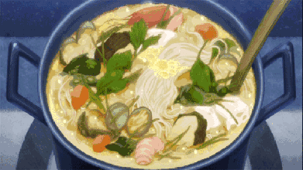
2、再次食用要彻底加热
熟食室温放置后再食用，要二次加热；从冰箱里取出的生冷熟食，特别是剩饭剩菜，也不能直接食用，一定要彻底加热，蒸、煮、热透。重复加热剩菜剩饭，最好不要超过一次。
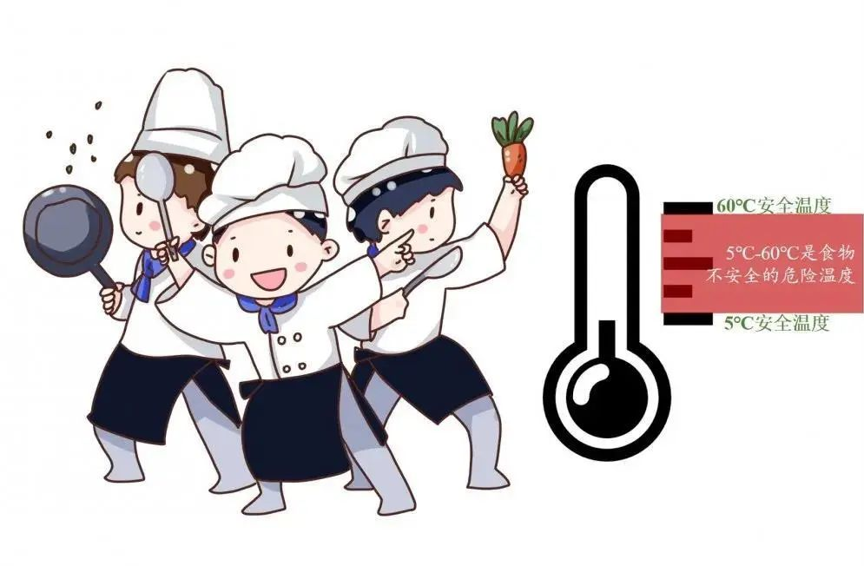
四、在安全的温度下保存食物
安全的温度是指不适于微生物生长、繁殖的温度。在5℃以下，60℃以上的条件下，绝大多数微生物可减缓生长繁殖的速度，或者停止生长。即5℃-60℃，是食物不安全的危险温度。
1、室温不安全
在室温下，熟食存放的时间不得超过2小时；熟食和易腐败变质食品应冷藏存放（5℃以下）；烹调好的食物在食用前要保持在60℃以上。室温放置时间越长，微生物生长繁殖的风险就越大。从安全角度考虑，食物出锅后应立即食用。
2、食物冷却后再放冰箱存放
如果把温热的食物直接放入冰箱冷藏室，会导致冰箱超负荷运转，食物中心温度无法快速下降，致病菌可能会趁机大量繁殖达到足够引起中毒的数量。因此，要待食物冷却至室温再放入冰箱冷藏室存放。


3、生肉类不要反复冻融
畜肉、禽肉、海产品等，在放入冷冻层之前最好先分割成小块，分别包装。每次加工前取用小包食物，避免反复冻融而加速腐败变质，或造成营养素的破坏和丢失。
4、定期清理冰箱
“冰箱不是保险箱”，无论是冷藏，还是冷冻，食物都不要存放过久。时间一长或包装破损易造成交叉污染，或食物腐败变质，失去最佳食用价值。家庭自制食品在冰箱冷冻室的存放时间不要超过1个月；预包装食品即使在保质期内，最好也不要超过3个月。先买的先吃，时间过长的食品最好不要食用。
5、不买、不吃超过保质期的食品。
五、使用安全的水和食物原料
选择新鲜的蔬菜水果，没有霉变的主粮、豆类和花生等，适当清洗、削皮，降低风险。
食品制作的全过程要使用安全的水，包括清洗果蔬、加工食物、清洁烹饪用具和餐具，以及洗手。
不用未经处理的河水、雨水和雪水加工食物，避免因环境污染引起食源性或水源性腹泻等。
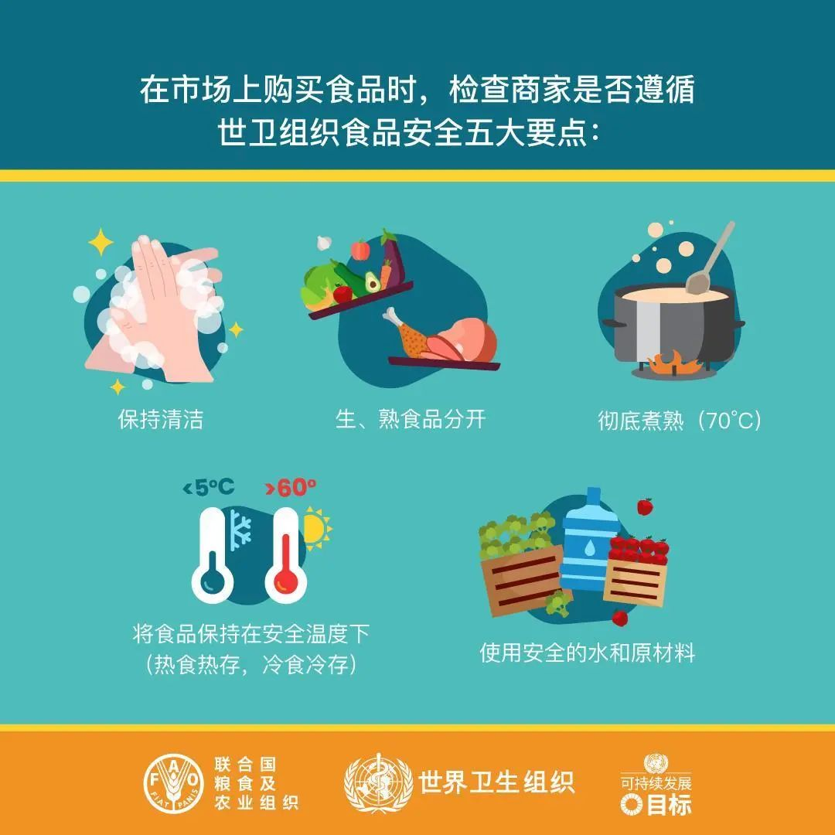
综上所述，“食品安全五大要点”覆盖了从人到物的食物加工关键环节，精炼地总结了预防食源性疾病的有效经验，适用于食品加工、餐饮单位，特别是家庭厨房。

愿大家都从我做起，讲究卫生、养好习惯，把好“病从口入”这一关！
